【中考精英】2015中考物理总复习第22～24讲综合能力检测题及答案（人教，包头）
时间：60分钟 满分：60分 得分：________

一、选择题(1－7题为单选题，每题2分，8－9题为多选题，全对每题3分，选对但不全得1分，共20分)
1．关于磁场，下列说法中正确的是(A)
A．将小磁针放在地球周围某一空间，若小磁针静止时偏离南北方向，说明这个空间存在磁场
B．磁极间的相互作用不都是通过磁场来发生的
C．磁感线是磁场中真实存在的一些曲线
D．磁体的磁感线从磁体的N极出来，回到磁体的S极
2．某同学为了增强通电螺线管的磁性，下列做法错误的是(D)
A．增加通电螺线管的匝数 B．在通电螺线管中插入铁芯
C．增大通电螺线管中的电流 D．改变通电螺线管中的电流方向
3．借助如图所示的实验装置，晓明探究“磁场对通电直导线的作用，闭合开关，原本静止的轻质硬直导线AB水平向右运动。要使AB水平向左运动，下列措施中可行的是(D)
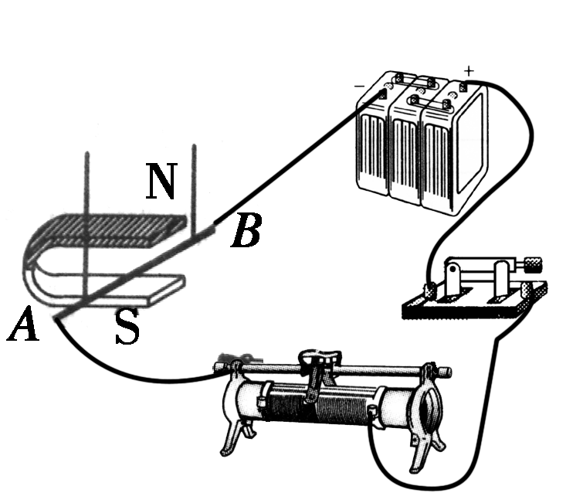
A．将A、B两端对调
B．将滑动变阻器的滑片向右移动
C．换用磁性更强的蹄形磁体
D．将蹄形磁体的N、S极对调
4．图中的a表示垂直于纸面的一根导线，它是闭合电路的一部分，它在磁场中按箭头方向运动时，下列哪种情况不会产生感应电流(D)
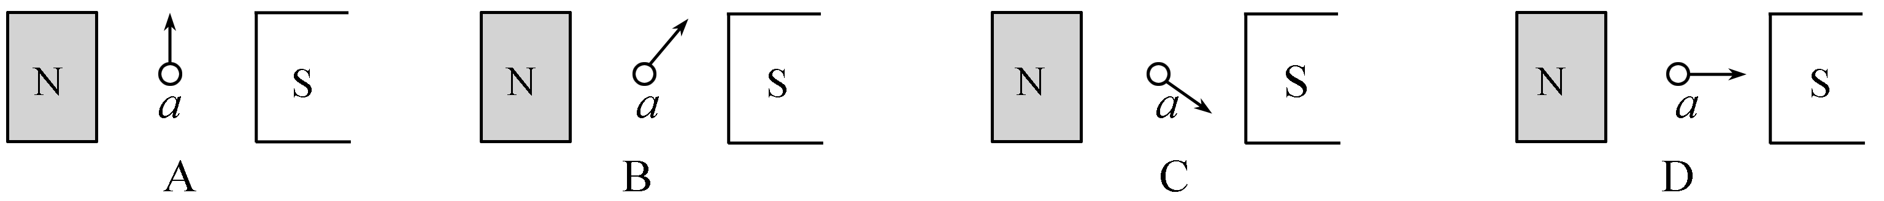
5．如图所示的四个装置可以用来演示物理现象或原理，下列表述正确的是(D)
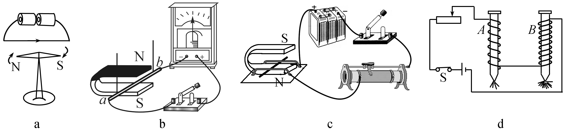
A．图a可用来演示电磁感应现象
B．图b可用来演示电动机原理
C．图c可用来演示发电机原理
D．图d可用来演示电磁铁磁性强弱与线圈匝数的关系
6．下列关于电磁波的说法正确的是(D)
A．超声波是电磁波 B．电磁波在真空中不能传播
C．手机不能接收电磁波 D．红外线是电磁波
7．化石能源是当今我国的主要消耗能源，下列说法正确的是(A)
A．核电站发生核泄漏会造成危害 B．使用化石能源不会对环境造成破坏
C．我国消耗的能源以可再生能源为主 D．化石能源可短期内从自然界得到补充
8．下列说法正确的是(AD)
A．导体中的电流一定会产生磁场
B．地磁场的磁感线是真实存在的
C．改变电磁铁中电流的大小可以改变电磁铁的南、北极
D．如果通电线圈在磁场作用下转动，则线圈的机械能是由电能转化来的
9．电磁波家族成员很多，有无线电波、红外线、可见光、紫外线、X射线、射线等。电磁波与人们的生活密不可分，已渗透到我们生活的各个方面。关于电磁波的应用，下列说法正确的是(BD)
A．验钞机利用红外线来辨别钞票真伪 B．手机利用无线电波传递信号
C．遥控器利用紫外线实现对电视机遥控 D．微波炉利用电磁波来加热食品
二、作图与实验题(共24分)
10．(2分)小明在“探究通电螺线管外部磁场的方向”实验中，设计的部分电路如图所示，请根据要求用笔画线代替导线将图中的电路补充完整。
要求：
①小磁针的指向满足如图所示的方向；
②滑动变阻器的滑片向A端移动后，通电螺线管的磁性减弱；
③原有导线不得更改。
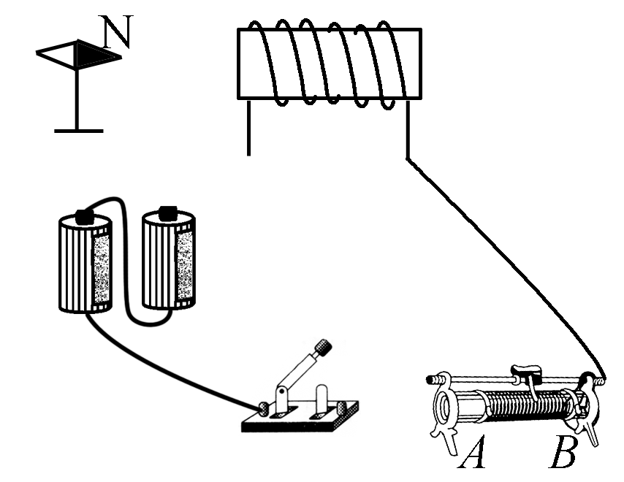 解：图略
11．(10分)某兴趣小组在研究扬声器结构时，发现扬声器中有一个环形磁体，他们不知道环形磁体的磁极分布情况，于是几位同学提出了以下三种猜想：
猜想1：磁极呈横向分布(如图甲)；
猜想2：磁极呈轴向分布(如图乙)；
猜想3：磁极呈上中下分布(如图丙)。
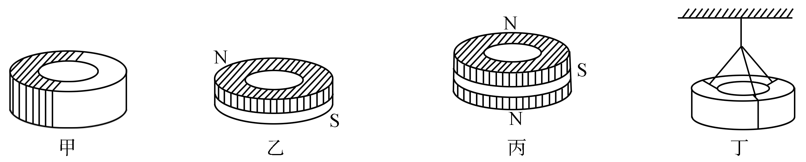
(1)根据所学知识，他们经过讨论，断定猜想3是错误的。你认为他们判断的依据是__一个磁体有且只有两个磁极__。
(2)为了验证其他猜想，他们用细线将环形磁体水平悬挂起来(如图丁所示)，结果观察到磁体在任意位置都能保持静止。这说明猜想__1__是错误的。
(3)请设计一个简单实验，验证剩下的一个猜想是否正确，简述你的实验方案。
①主要器材：__小磁针__；
②简要做法：__将小磁针置于磁环周围不同处__；
③如何判断：__多次观察小磁针稳定后两极的指针情况，从而判断磁环磁极的位置__；
方法二：①细线 ②用细线将磁体竖起悬挂 ③多次转动磁体，根据磁体静止后是否有固定指向来判断其磁极分布情况
12．(8分)如图所示为探究“磁生电”的实验装置。
(1)闭合开关，让悬着的导体AB__左右__(选填“左右”“上下”“沿A向B”或“沿B向A”)运动时，电流表会发生偏转；
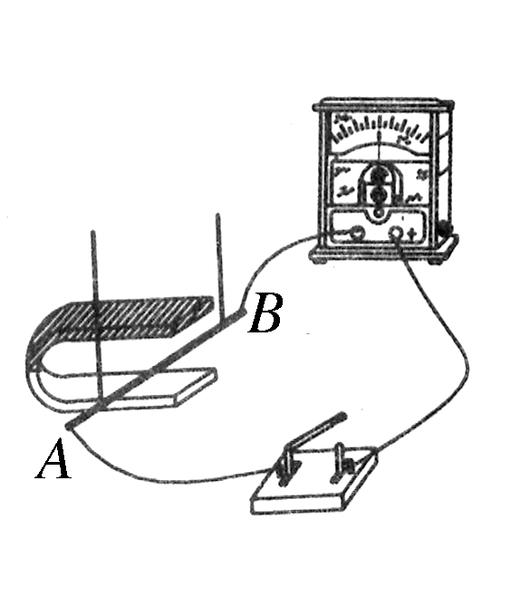

(2)若保持导体AB不动，要产生感应电流，正确的操作是__让磁铁左右运动__；
(3)实验中发现电流表指针偏转不明显，为了使指针偏转明显，请你从实验装置和操作上各提一条改进建议；
装置改进：__换强磁铁(或将导线绕制成线圈)__；
操作改进：__快速移动导体__。
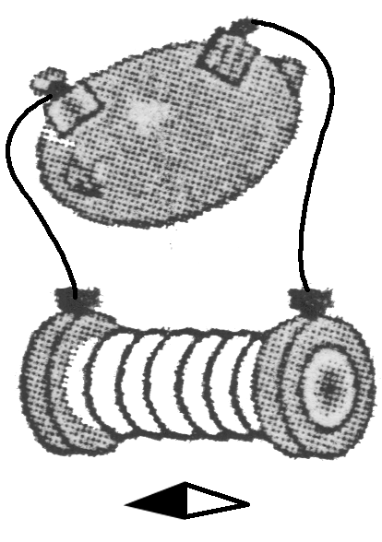
13．(4分)如图小娟制作了一个水果电池，她用导线将带有铁芯的螺线管两端分别与铜片与锌片接在一起，并将铜片与锌片插入挤压后的柠檬中，铜片和锌片相距约3厘米。螺丝管下方的小磁针因为电流__周围存在磁场__发生偏转，验证了柠檬可以发电，如果把导线两端的铜片和锌片互换，小磁针的偏转方向__改变__。
三、计算题(共16分)
14．(2014，威海)物理学中常用磁感线来形象地描述磁场，用磁感应强度(用字母B表示)来描述磁场的强弱，它的国际单位是特斯拉(符号是T)，磁感应强度B越大表明磁场越强；B＝0表明没有磁场。有一种电阻，它的大小随磁场强弱的变化而变化，这种电阻叫做磁敏电阻，图1所示是某磁敏电阻R的阻值随磁感应强度B变化的图象。为了研究某磁敏电阻R的性质，小刚设计了如图2所示的电路进行实验，请解答下列问题：
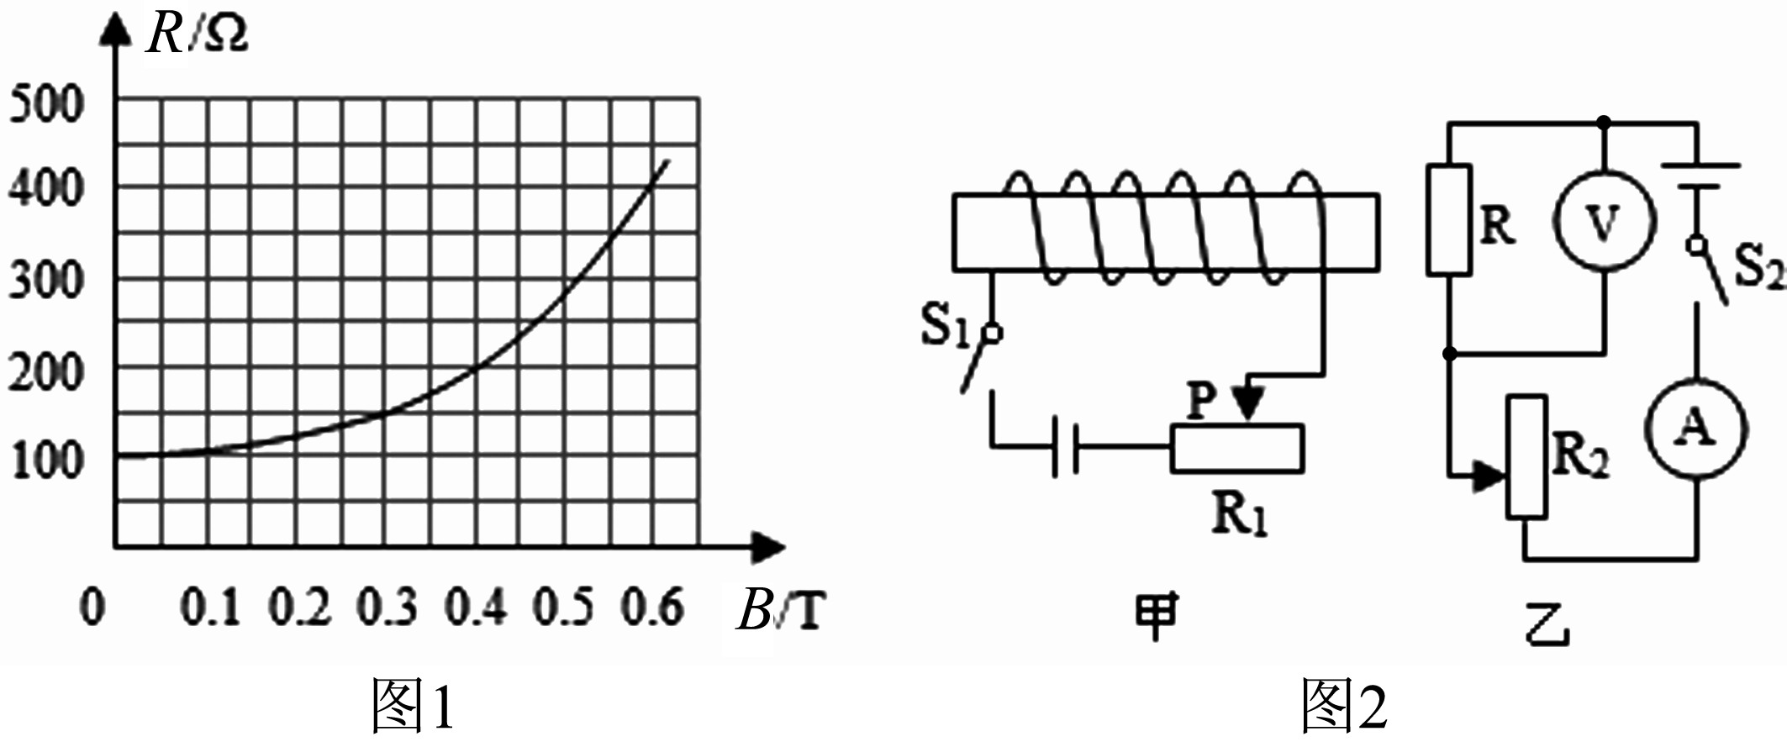
(1)当S₁断开，S₂闭合时，电压表的示数为3V，则此时电流表的示数为__0.03__A。
(2)只闭合S₁，通电螺线管的左端为__S__极；闭合S₁和S₂，移动两个滑动变阻器的滑片，当电流表示数为0.04 A时，电压表的示数为6 V，由图象可得，此时该磁敏电阻所在位置的磁感应强度为__0.3__T。
(3)实验中小刚将电路中电源的正负极对调，发现乙电路中电压表和电流表的示数不变，这表明：该磁敏电阻的阻值与磁场的__方向__无关。
(4)实验中小刚通过改变滑动变阻器连入电路中的阻值来改变磁敏电阻所在位置的磁感应强度，请你再提供一种改变磁感应强度的方法__改变通电螺线管的磁性大小__。
15．(8分)如图甲是小明设计的双向双动式和面机。主要结构为：一个带动搅拌器的电动机和一个带动料桶的电动机，在和面过程中二者交替工作，搅拌器正反搅拌。下表是这个和面机的主要技术参数；图乙是和面机正常工作时搅拌电机和料桶电机交替工作的“Pt”图象。
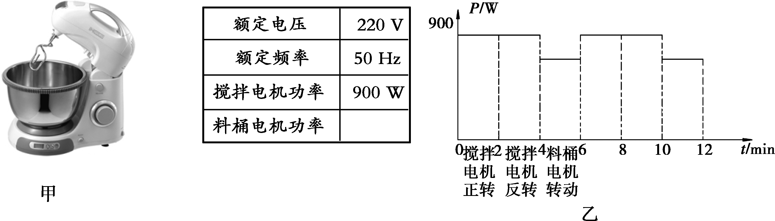
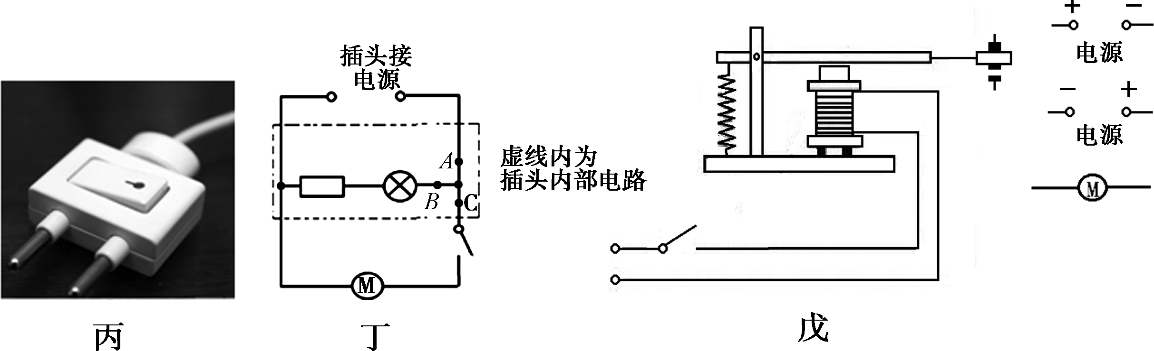
(1)小明为了提醒自己和面机还连接在电路中，他在传统的插头上增加一个总开关和指示灯(图丙)，只要开关一按便可断电，不用费力拔出插头。图丁是插头内部电路及和面机简化原理图，插头上的总开关应接在__A__(选填“A”“B”或“C”)点。
(2)小明利用如图戊所示电磁继电器控制搅拌器的正反转，请将工作电路连接完整。
解：如图：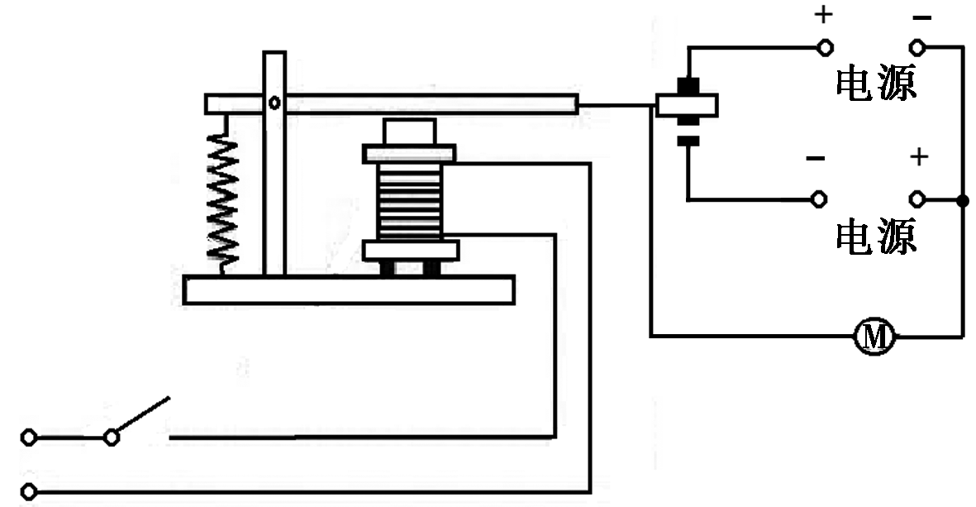

(3)为了测量和面机料桶电机的功率，小明将家里的其他用电器都关闭，他观察到和面机正常工作12 min，家里标有“3000 revs/(kW·h)”字样的电能表转盘转过了480 r。计算料桶电机的功率多大？
解：和面机480 r消耗电能W＝480 r×＝0.16 kW·h＝5.76×10⁵ J，搅拌机8 min消耗电能W₁＝P₁t₁＝900 W×8×60 s＝4.32×10⁵ J，料桶电机功率P₂＝＝＝＝600 W

